Załącznik nr 2- Część 6
SZCZEGÓŁOWY OPIS PRZEDMIOTU ZAMÓWIENIA
Dostawa i montaż urządzeń siłowni zewnętrznej oraz urządzeń zabawowych
na terenie gminy Gołdap

Część 6- Dostawa i montaż urządzenia zabawowego na plac zabaw w miejscowości Górne

Przedmiotem zamówienia jest dostawa i montaż urządzenia zabawowego na plac zabaw w miejscowości Górne (dz. nr geod. 144/5 obręb Górne), tj.:
1) urządzenie zabawowe- zestaw zabawowy ze zjeżdżalniami i olinowaną ścianką do wspinania

Ze względu na specyfikę przedmiotu zamówienia, Zamawiający nie może opisać przedmiotu zamówienia za pomocą dokładnie dostatecznych określeń, zwłaszcza w zakresie wyglądu urządzeń, dlatego posługuje sie przykładowymi wizualizacjami urządzenia.
Podstawowe wymagane parametry urządzenia:
1) urządzenie zabawowe- zestaw zabawowy ze zjeżdżalniami i olinowaną ścianką do wspinania:
- zestaw składający się z następujących elementów:
- dwie wieże z dachem dwuspadowym,
- dwa ślizgi, ślizgawki,
- wejście schody,
- miejsce na drążek do wspinania się,
- tunel,
- ścianka z olinowanie do wspinaczki, przeplotnia linowa,
- most,
- jedna ścianka boczna przy wieży do wspinania się.
- dachy, poręcze boczne i inne elementy dekoracyjne wykonane z tworzywa HDPE lub sklejki wodoodpornej,
- konstrukcja wykonana z drewna zaimpregnowanego,
- tunel wykonany z wytrzymałego tworzywa sztucznego,
- ślizgawki wykonane z tworzywa sztucznego,
- przeplotnia linowa wykonana z lin polipropylenowych,
- drążek do wspinania się wykonany z metalu lub stali ocynkowanej, malowane proszkowo,
- montaż urządzenia zabawowego odbywać się winien zgodnie z obowiązującymi przepisami i zaleceniami producenta, z takim zastrzeżeniem, że fundamenty muszą być stabilne i bezpieczne oraz posadowione zgodnie z obowiązującą normą ze wskazaniem, że fundament betonowy należy zasypać ziemią.
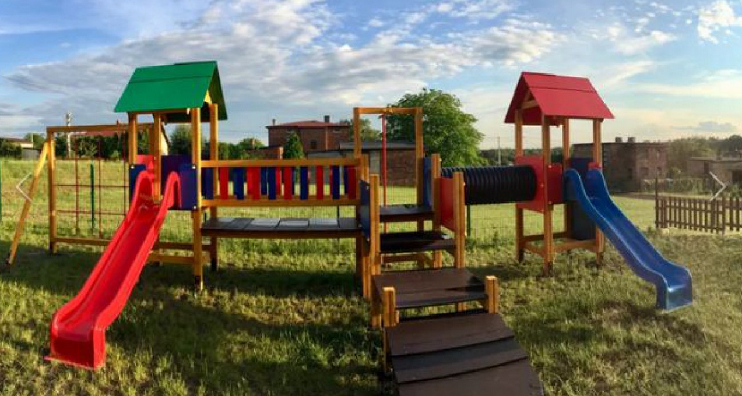
Wizualizacja nr 1

